匹配
T1
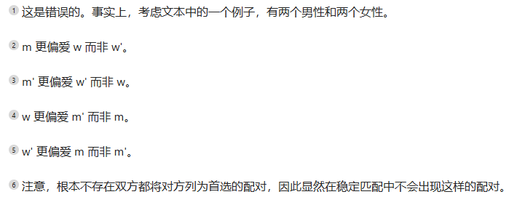
T2
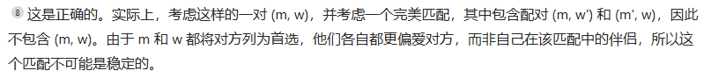
T3
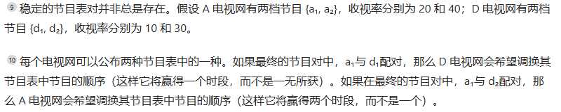
T4
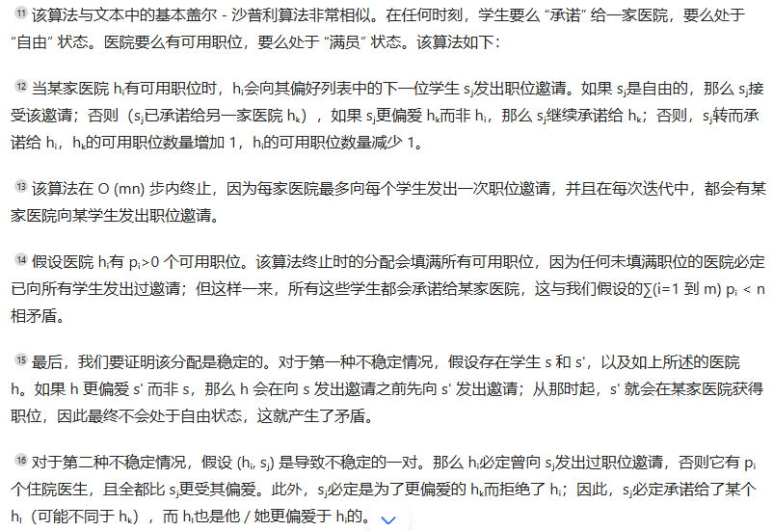
快慢
T5
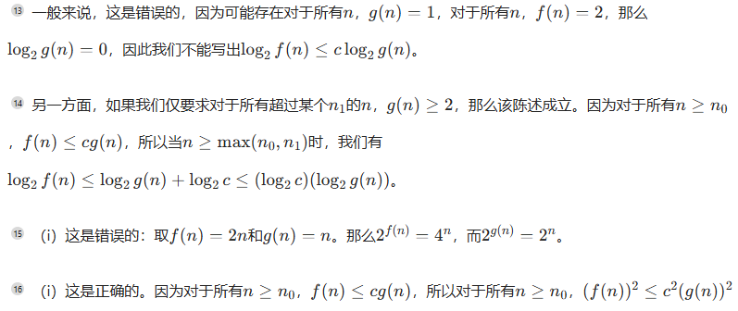
T6
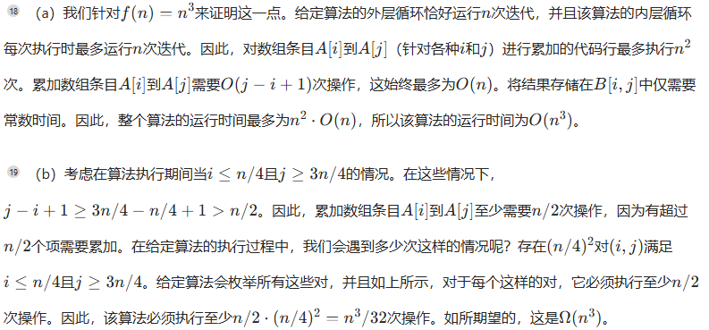
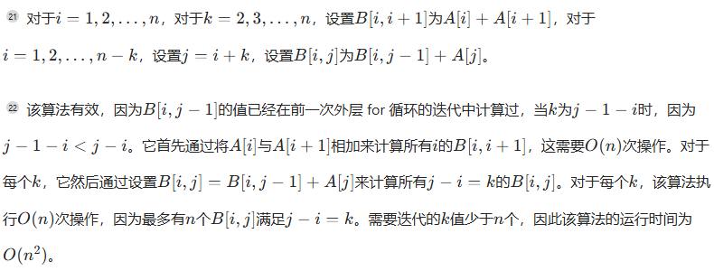
图
T2
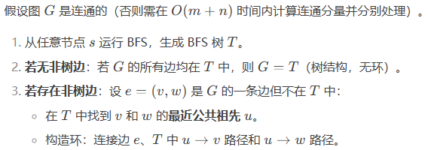
T3
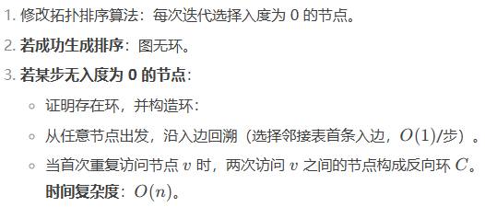
T6
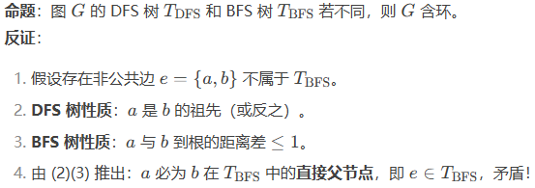
T7
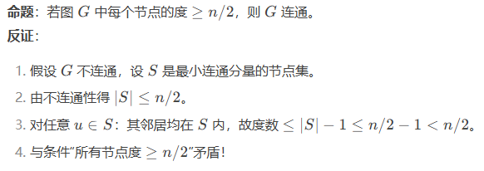
T9
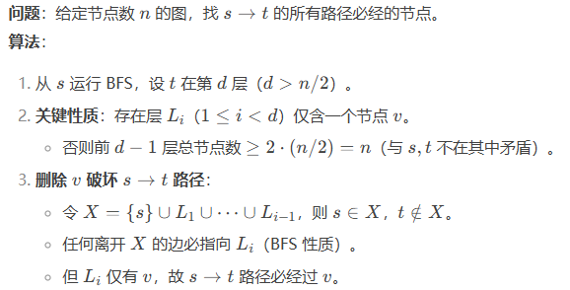
第四章贪心
T3
假设 n 个箱子按顺序b1​,…,bn到达。每个箱子bi都有一个正重量wi，且每辆卡车能承载的最大重量为 W。将箱子装入 N 辆卡车并保持顺序，需满足以下条件：
- 没有卡车超载：每辆卡车中所有箱子的总重量小于或等于 W 。
- 保持到达顺序：如果箱子bi在箱子bj之前发送（即箱子bi被分配到卡车 x，箱子bj被分配到卡车 y，且x<y，那么必须满足bi比bj更早到达公司i<j 。
我们通过证明贪心算法 “领3先于任何其他解决方案” 来证明它使用的卡车数量最少。具体来说，我们考虑任何其他解决方案，并证明以下内容：如果贪心算法将箱子b1, b2, …b_j装入前 k 辆卡车，而另一个解决方案将b1,…bi\装入前 k 辆卡车，那么i ≤j。注意，通过将 k 设为贪心算法使用的卡车数量，这意味着贪心算法的最优性 。
我们将通过对 k 进行归纳来4证明这一主张。当k=1时，情况很明显；贪心算法将尽可能多的箱子装入第一辆卡车。现在，假设对于k-1成立：贪心算法将\(j'\)个箱子装入前\(k-1\)辆卡车，而另一个解决方案装入i' ≤j'个箱子。现在，对于第 k 辆卡车，另一种解决方案装入\b{i'+1}, … bi。因此，由于j' ≥i'，贪心算法至少能够将所有箱b{j'+1}, …bi装入第 k 辆卡车，并且它可能还能装入更多箱子。这完成了归纳步骤、主张的证明，从而也证明了贪心算法的最优性 。
T5
针对该问题，有一个贪心算法：1从道路的西端出发，开始向东移动，直到首次出现恰好位于西侧 4 英里处的房屋 h 时，在该点放置一个基站（如果我们向东移动更远却不放置基站，就无法覆盖 h）。然后删除被该基站覆盖的所有房屋，并对剩余房屋重复此过程。
另一种理解该算1法的方式是：将2道路上任意一点的位置定义为其距西端的英里数。我们将第一个基站放置在最东端（即最大位置）s₁，使得 0 到 s₁之间的所有房屋都能被 s₁覆盖。通常，在放置了 {s₁, …, sᵢ} 后，我们将第 i+1 个基站放置在最大位置 sᵢ₊₁，使得 sᵢ到 sᵢ₊₁之间的所有房屋都能被 sᵢ和 sᵢ₊₁覆盖。
设 S={s₁,2 …, sₖ}3为贪心算法放置的所有基站位置，T={t₁, …, tₘ} 为最优解中的基站位置（按升序排列，即从西到东）。我们需要证明 k=m。
证明思路是：贪3心解 S 在某种意4义上 “领先” 于最优解 T。具体来说，我们声称对每个 i，有 sᵢ ≥ tᵢ，并通过归纳法证明。当 i=1 时，该结论成立，因为第一个基站被放置在尽可能靠东的位置。假设对某个 i≥1 结论成立，即贪心算法的前 i 个中心 {s₁, …, sᵢ} 覆盖了最优解前 i 个中心 {t₁, …, tᵢ} 所覆盖的所有房屋。因此，若在 {s₁, …, sᵢ} 中加入 tᵢ₊₁，sᵢ到 tᵢ₊₁之间的房屋不会未被覆盖。而贪心算法的第 i+1 步选择 sᵢ₊₁时，会在覆盖 sᵢ到 sᵢ₊₁之间所有房屋的前提下，使其位置尽可能大，故 sᵢ₊₁ ≥ tᵢ₊₁。由此通过归纳法证明了该结论。
最后，若 k>m4，则 {s₁, 5…, sₘ} 无法覆盖所有房屋。但 sₘ ≥ tₘ，因此最优解 T={t₁, …, tₘ} 也无法覆盖所有房屋，矛盾。5
T7
显然，超级计算机的工作时间不依赖于作业的排序，因此我们无法改变最后一个作业移交到个人计算机的时间。从直觉上看，我们的调度中最后一个作业应该具有最短的完成时间。
这种非形式化的推理表明，以下贪心调度应该是最优的。
调度 G：按完成时间 f 从大到小的顺序运行作业。
现在，我们使用交换论证来证明 G 实际上是最优调度。我们将证明，对于任何给定的调度 S≠G，我们可以反复交换相邻作业，将 S 转换为 G，且不增加完成时间。
考虑任意调度 S，假设它不采用 G 的顺序，那么该调度必然包含两个作业 Jₖ和 Jₗ，使得 Jₗ直接在 Jₖ之后运行，但第一个作业的完成时间小于第二个，即 fₖ<fₗ。我们可以通过交换这两个作业的顺序来优化调度。令 S' 为仅交换 Jₖ和 Jₗ顺序的调度，显然除 Jₖ和 Jₗ外，所有作业的完成时间不变。Jₗ现在提前调度，因此它将比原调度更早完成；Jₖ调度更晚，但在新调度 S' 中，超级计算机将 Jₖ移交到个人计算机的时间与原调度 S 中移交 Jₗ的时间相同。由于 Jₖ的完成时间小于 Jₗ，Jₖ在新调度中的完成时间将比 Jₗ在原调度中的完成时间更早。因此，交换后的调度完成时间不会更长。
如果我们如文中定义 “逆序” 为调度中作业顺序与完成时间顺序不一致的对，那么这种交换会减少 S 中的逆序数量，同时不增加完成时间。通过一系列这样的交换，我们可以将 S 转换为 G 且不增加完成时间，因此 G 的完成时间不大于任意调度 S 的完成时间，故 G 是最优的。
注意：与所有交换论证一样，有一些常见错误需要注意。我们在此总结部分错误，它们体现的原则也适用于其他问题。
・交换论证应从任意调度 S（特别是可能为最优的调度）开始，通过交换证明该调度 S 可以转换为算法生成的调度，且不使整体完成时间变差。如果从算法的调度 G 出发，仅论证 G 无法通过交换两个作业来改进，这是行不通的 —— 该论证只能表明从 G 通过单次交换得到的调度不会更好，而无法排除通过多次交换得到更优调度的可能性。
・为使论证顺利进行，应交换相邻作业。如果交换非相邻的两个作业 Jₗ和 Jₖ，那么两者之间的所有作业的完成时间也会改变。
一般来说，将上述交换论证表述为反证法是行不通的 —— 即假设存在最优调度 O≠G 并推出矛盾。问题在于可能存在多个最优调度，因此存在非 G 的最优调度并不矛盾。注意，当我们交换相邻的逆序作业时，不一定使调度更优，我们仅论证这种交换不会使调度更差。
最后，值得注意的是，调度 G 的最优性还有另一种不直接使用交换论证的证明：在贪心调度 G 中，设作业 Jⱼ是在个人计算机上最后完成的作业，Sⱼ为该作业在超级计算机上的完成时间，因此总完成时间为 Sⱼ+fⱼ。在任何其他调度中，按 G 排序的前 j 个作业中，必有一个作业在超级计算机上的完成时间 T≥Sⱼ（因为前 j 个作业在超级计算机上的总工作量恰好为 Sⱼ），设该作业为 Jᵢ。由于 G 的排序规则，Jᵢ需要的个人计算机处理时间至少与 Jⱼ相同，因此其完成时间 T+fᵢ≥Sⱼ+fⱼ，即其他调度不会更优。
T11
将边任意标记为 e₁，…，eₘ，使 eₘ₋ₙ₊₁，…，eₘ属于生成树 T。设 δ 为任意两个不等边权的最小差值，将边 i 的权值减去 δ*i/n³。注意此时所有边权互不相同，且新权值的排序与原权值的某种有效排序一致。（因为都减去了一个互不相同，且因很小而不影响原排序）在图 G 的所有生成树中，T 的总权值减少量最大，因此它现在是 G 的唯一最小生成树，并且在该有效排序下会被克鲁斯卡尔算法返回。
分治策略
T2
我们将定义一个递归分治算法 ALG，该算法接受一个由不同数字组成的序列 a1, ..., an，并返回 N 和 a1', ..., an'，其中：

- N 是有效逆序对的数量。
- a1', ..., an' 是按升序排序的同一序列。

ALG 与本章中计算逆序对数量的算法类似。不同之处在于，在 “求解” 步骤中我们进行两次合并：首先合并 b1, ..., bk 与 bk+1, ..., bn 仅用于排序，然后合并 b1, ..., bk 与 2bk+1, ..., 2bn 以计算有效逆序对数量。

下面正式定义 ALG：当 n=1 时，ALG 仅返回 N=0 和该序列 {a1}。当 n>1 时，ALG 执行以下操作：

- 令 k = floor (n / 2)。
- 调用 ALG (a1', ..., ak')，假设它返回 N1 和 b1, ..., bk。
- 调用 ALG (ak+1', ..., an')，假设它返回 N2 和 bk+1, ..., bn。
- 计算有效逆序对 (ai, aj) 的数量 N3，其中 i ≤k <j。
- 返回 N = N1 + N2 + N3，以及 a1', ..., an' = MERGE (b1, ..., bk, bk+1, ..., bn)。

MERGE 可以在 O (n) 时间内实现。根据书中的讨论，仍需找到一种在 O (n) 时间内计算 N3 的方法。我们按如下方式实现 b1, ..., bk 和 2bk+1, ..., 2bn 的合并计数变体：

- 初始化计数器：i ←k，j ←n，N3 ←0。
- 若 bi ≤2bj，则：
  - 若 j >k+1，将 j 减 1。
  - 若 j =k+1，返回 N3。
- 若 bi >2bj，则将 N3 增加 j -k，然后：
  - 若 i >1，将 i 减 1。
  - 若 i =1，返回 N3。

解释：对于每个 i，我们计算 bi 与所有 bj 之间的有效逆序对数量。若 bi ≤2bj，则 bi 与任何满足 m ≥j 的 bm 之间不存在有效逆序对，因此我们减小 i。若 bi >2bj，则对于所有满足 k <m ≤j 的 m，有 bi>2bm。换句话说，我们检测到 j -k 个涉及 bi 的有效逆序对，因此将 N3 增加 j -k。最后，当 i =1 时，我们已计数完涉及 b1 的有效逆序对，不再有其他有效逆序对需要检测
T5
我们首先按斜率递增的顺序给直线标注，然后使用分治方法。如果n≤3（分治方法的基本情况），我们可以在常数时间内轻松找到可见直线。（第一条和第三条直线总是可见的；第二条直线是否可见，当且仅当它与第一条直线的交点位于第三条直线与第一条直线交点的左侧）。

令m=⌈n/2⌉。我们首先递归计算L₁,…,Lₘ中的可见直线序列，假设它们按斜率递增的顺序为L={Lᵢ₁,…,Lᵢₚ}。在这个递归调用中，我们还计算点序列a₁,…,aₚ₋₁，其中aₖ是直线Lᵢₖ与直线Lᵢₖ₊₁的交点。注意a₁,…,aₚ₋₁的x坐标将递增；因为如果两条直线都可见，斜率较小的直线在上方的区域位于斜率较大的直线在上方的区域的左侧。类似地，我们递归计算Lₘ₊₁,…,Lₙ中的可见直线序列L'={Lⱼ₁,…,Lⱼ_q}，以及交点序列bₖ=Lⱼₖ∩Lⱼₖ₊₁（k=1,…,q-1）。

为了完成该算法，我们必须说明如何在O(n)时间内确定L∪L'中的可见直线以及相应的交点。（注意p+q≤n，因此运行时间为O(p+q)就足够了。）我们知道Lᵢ₁将是可见的，因为它在这个列表的所有直线中斜率最小；同样，我们知道Lⱼ_q将是可见的，因为它斜率最大。

我们将已排序的列表a₁,…,aₚ₋₁和b₁,…,b_q₋₁合并为按x坐标递增排序的单个点列表c₁,c₂,…,cₚ₊q₋₂。这需要O(n)时间。现在，对于每个k，我们考虑在x坐标cₖ处L中的最上方直线和L'在x坐标cₖ处的最上方直线。设l是最小的索引，使得在x坐标cₗ处L'中的最上方直线位于L中的最上方直线之上。设此时的两条直线分别为Lᵢₛ∈L和Lⱼₜ∈L'。令(x*, y*)表示平面中Lᵢₛ和Lⱼₜ的交点。因此我们确定x*位于cₗ₋₁和cₗ的x坐标之间。这意味着在x*的左侧附近，L∪L'中的最上方直线是Lᵢₛ，在x*的右侧附近，L∪L'中的最上方直线是Lⱼₜ。因此，L∪L'中的可见直线序列是Lᵢ₁,…,Lᵢₛ,Lⱼₜ,…,Lⱼ_q；交点序列是aᵢ₁,…,aᵢₛ₋₁,(x*, y*),bⱼₜ,…,bⱼ_q₋₁。由于这是我们需要返回给下一层递归的内容，该算法就完成了。
T7
设B表示网格G边界上的节点集合，即最外层的行和列。称G具有性质(*)，如果它包含一个不在B中的节点v，该节点与B中的一个节点相邻，并且满足v ≺ B。注意，在具有性质(*)的网格G中，全局最小值不会出现在边界B上（因为全局最小值不大于v，而v比B中的节点小），因此G至少有一个不在边界上的局部最小值。我们称这样的局部最小值为内部局部最小值。

现在我们描述一个递归算法，该算法接受一个满足性质(*)的网格，并使用O(n)次探测返回一个内部局部最小值。最后，我们将说明如何轻松地将其转换为解决整体问题的方案。

因此，设G满足性质(*)，且v ∉ B，v与B中的一个节点相邻且比B中的所有节点都小。令C表示G中中间行和中间列的节点的并集，不包括边界上的节点。令S = B ∪ C；从G中删除S（删除了中间行和中间列[n/2],探索中间行中间列是否有最小）会将G分成四个子网格。最后，令T为所有与S相邻的节点。

使用O(n)次探测，我们找到S ∪ T中值最小的节点u。我们知道u ∉ B，因为v ∈ S ∪ T且v ≺ B。因此，我们有两种情况。如果u ∈ C，那么u是一个内部局部最小值，因为u的所有邻居都在S ∪ T中，且u比它们都小。否则，u ∈ T。令G'为包含u的子网格，以及与它相邻的S的部分。现在，G'满足性质(*)，因为u与G'的边界相邻，并且比G'边界上的所有节点都小。因此，G'有一个内部局部最小值，它也是G的内部局部最小值。我们对G'递归调用我们的算法来找到这样的内部局部最小值。

如果T(n)表示算法在n×n网格中找到一个内部局部最小值所需的探测次数，我们有递推式T(n) = O(n) + T(n/2)，其解为T(n) = O(n)。

最后，我们将其转换为在网格G中找到一个局部最小值（不一定是内部的）的算法。使用O(n)次探测，我们找到边界B上值最小的节点v。如果v是角节点，它就是局部最小值，我们就完成了。否则，v有一个唯一的不在B上的邻居u。如果v ≺ u，那么v是局部最小值，我们也完成了。否则，G满足性质(*)（因为u比B上的每个节点都小），我们调用上述算法。
动态规划
T1
(a) 贪心算法局限性示例
给定权重序列 2, 3, 2：
- 贪心算法会选择中间节点（权重 3）
- 但实际最大权重独立集由首尾节点组成（总权重 4）
(b) 另一反例
给定权重序列 3, 1, 2, 3：
- 给定算法会选择第 1 和第 3 个节点（总权重 5）
- 最优解实际为第 1 和第 4 个节点（总权重 6）
(c) 动态规划解法
定义：
- Si = 节点 {v1,...,vi}{v1​,...,vi​} 上的独立集
- Xi = Si的总权重（设 X0=0,X1=w1X0​=0,X1​=w1​)
递推关系：
Xi=max{Xi−1不选 vi,wi+Xi−2选 vi（需跳过 vi−1)}
算法步骤：
- 从 i=1 到 n计算 Xi
- Xn即为最大权重值
- 通过回溯 max 的选择过程可重构独立集
时间复杂度：O(n)
T5
关键观察
若分割方案 y1y2...yn是最优的，则其前缀 y1y2...yn−1也必是最优分割（否则可通过优化前缀获得更优解）。
动态规划设计
定义子问题：
- Opt(i) = 字符串前 i个字符的最优分割得分
递推关系：
Opt(i)=min{Opt(j−1)+Quality(j 至 i)}
j≤i
其中 Quality(α..β)是子串 yα...yβ 的质量评分
正确性证明：
- 归纳法：假设 Opt对 k<i正确
- 最优解的最后一段子串为 j到 i
- 由关键观察，前缀 1 至 j−1 必为最优
- 递推式遍历所有可能的最后子串起点 j
时间复杂度：直接实现为 O(n2)
T27
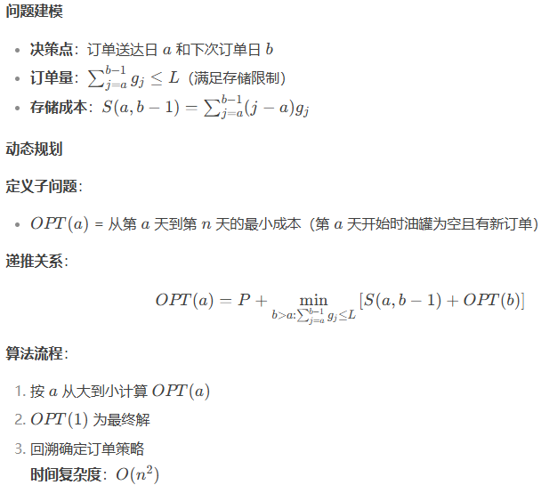
T28
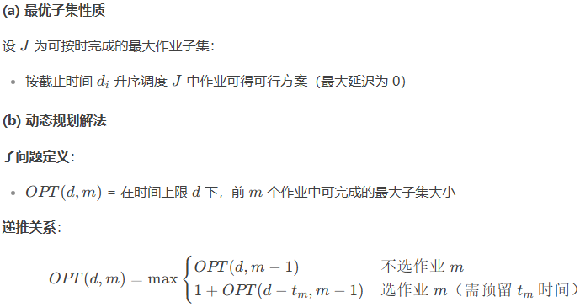
初始化二维数组 M[0..n][0..D] 和 S[0..n][0..D]
for d from 0 to D:
M[0][d] = 0, S[0][d] = ∅

for m from 1 to n:
for d from 0 to D:
if d >= t_m and M[m-1][d - t_m] + 1 > M[m-1][d]:
M[m][d] = M[m-1][d - t_m] + 1
S[m][d] = S[m-1][d - t_m] ∪ {m}
else:
M[m][d] = M[m-1][d]
S[m][d] = S[m-1][d]
返回 M[n][D], S[n][D]

